ELLAS NO COMPONEN NI SIQUIERA EL 10% DE LOS PARTICIPANTES EN LA CUMBRE SOBRE JÓVENES

María Luisa Berzosa: "Me imaginaba que el Sínodo iba a ser con pocas mujeres, pero no tan pocas"
"En la Iglesia no se nos abre mucho la puerta. Pero si se abre una pequeña rendija, yo entro por ahí"
AFP, 20 de octubre de 2018 a las 10:27

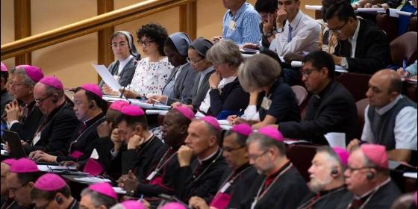
Mujeres en el Sínodo de los Jóvenes
RELIGIÓN | VATICANO
La semana pasada se lanzó una petición para que se conceda el derecho de voto en el Sínodo a las mujeres porque "forman parte de la solución a los graves problemas de la Iglesia", según el texto que cuenta con más de 7.000 firmas
(AFP).- Un puñado de mujeres han sido invitadas a participar este mes en el sínodo de obispos sobre los jóvenes en el Vaticano, pero su voz sigue siendo marginal y ninguna tiene derecho a voto sobre el texto final.
Jóvenes del mundo entero celebraron en marzo un "presínodo" en el que constataron que las mujeres están desconcertadas sobre su función en la Iglesia.
"Los jóvenes tienen la impresión de que las mujeres no tienen un papel claro en la Iglesia. Para ellos es difícil tener un sentimiento de pertenencia y de liderazgo en la Iglesia y para las mujeres jóvenes es todavía más complicado", escribían.
Sor María Luisa Berzosa, religiosa española con un buen humor contagioso, está encantada de asistir como experta.
"Yo sostengo que en la Iglesia no se nos abre mucho la puerta. Pero si se abre una pequeña rendija, yo entro por ahí, aunque tenga que hacer muchos equilibrios y ejercicios de cintura para poder entrar", comenta.
Aún así está sorprendida de encontrarse en medio de un mar de sotanas. "Me imaginaba que iba a ser (con) pocas mujeres, pero no tan pocas".
Son 35, entre ellas una decena de monjas, o sea ni siquiera el 10% de los participantes.
Más atención
A Lucetta Scaraffia, teóloga y responsable del suplemento femenino del diario del Vaticano "L'Osservatore romano", no le extraña. "Hay una tendencia a nunca dar eco a la voz de las mujeres", explica a la AFP.
Scaraffia ya asistió como experta en 2015 al sínodo sobre la familia. Entonces escribió un artículo para denunciar la "ignorancia" y la indiferencia generalizada de la mayoría de los participantes sobre la situación de las mujeres.
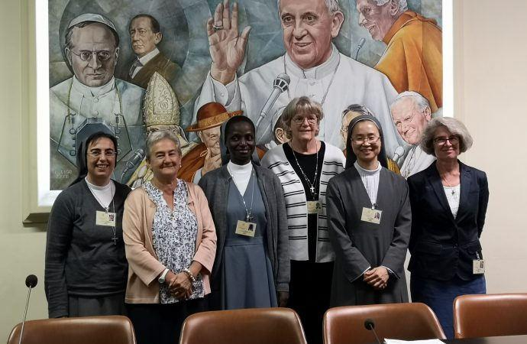
Mujeres participantes del sínodo de los jóvenes

Este año los comentarios de los participantes son más positivos. Muchos aseguran que les prestan atención, ya sea en sesión plenaria, en los pequeños grupos organizados por lengua y durante las pausas para tomar café.
"Por el momento no me siento una participante de segunda fila. E incluso, tal vez porque somos pocas, nos escuchan mucho. Me siento en igualdad con otros. Puedo proponer, escribir, dialogar", asegura sor Alessandra Smerilli, una religiosa y economista italiana.
Ninguna especifica el resultado concreto de sus intervenciones. Y no tienen derecho a voto sobre el documento final.
Tradicionalmente para votar hay que ser cura pero desde 2016 los frailes no ordenados sacerdotes están autorizados a hacerlo.
La semana pasada se lanzó una petición para que se conceda también ese derecho a las mujeres porque "forman parte de la solución a los graves problemas de la Iglesia", según el texto que cuenta con más de 7.000 firmas.
Toma de decisiones
En respuesta muchos han recordado que el sínodo no es un parlamento, sino una reunión consultiva de obispos.
"Creo que la presencia de las mujeres es clara, las escuchamos. Pero Jesús eligió a apóstoles hombres (...), no hay nada que yo pueda hacer", explicó el obispo holandés Everardus Johannes de Jong.
En los resúmenes de los debates difundidos a la prensa, otros "padres sinodales" dedicaron su tiempo de intervención a mencionar la necesidad de "luchar contra una cultura machista" en la Iglesia o proponer la creación de un consejo pontificio de los jóvenes que podría estar dirigido por una mujer.
Bruno Cadoré, superior de los dominicos, estimó que entre los 10 representantes de las órdenes religiosas ocho deberían ser mujeres porque hay un 20% de frailes y un 80% de monjas.
Más allá de la votación "lo que realmente queremos es una mayor participación en los espacios decisorios en el seno de la Iglesia", explica sor Sally Hodgdon, una religiosa estadounidense invitada como oyente y la única superiora general de una congregación femenina presente en el sínodo.
"El papa dice que quiere mujeres (...) para tomar las decisiones. Queremos que toda la Iglesia participe y ayude a tomar decisiones buenas", añade incluyendo a todos los laicos, hombres y mujeres.
Esta mujer, residente en Roma desde hace ocho años, asegura haber constatado una evolución positiva. "Hay más mujeres que participan en las decisiones (...) ¿Lento? Sí. Pero en Roma todo es lento".
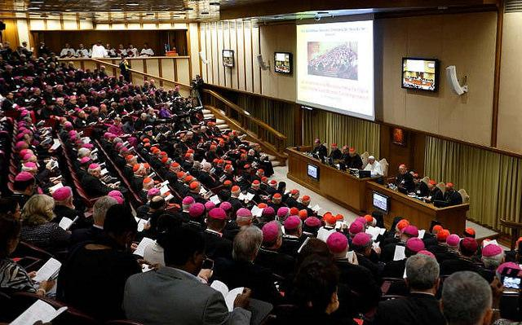
Sesión del sínodo de los jóvenes
https://www.periodistadigital.com/religion/vaticano/2018/10/20/religion-iglesia-vaticano-sor-maria-luisa-berzosa-sinodo-jovenes-mujeres-derecho-voto-machismo-participacion-igualdad.shtml

